
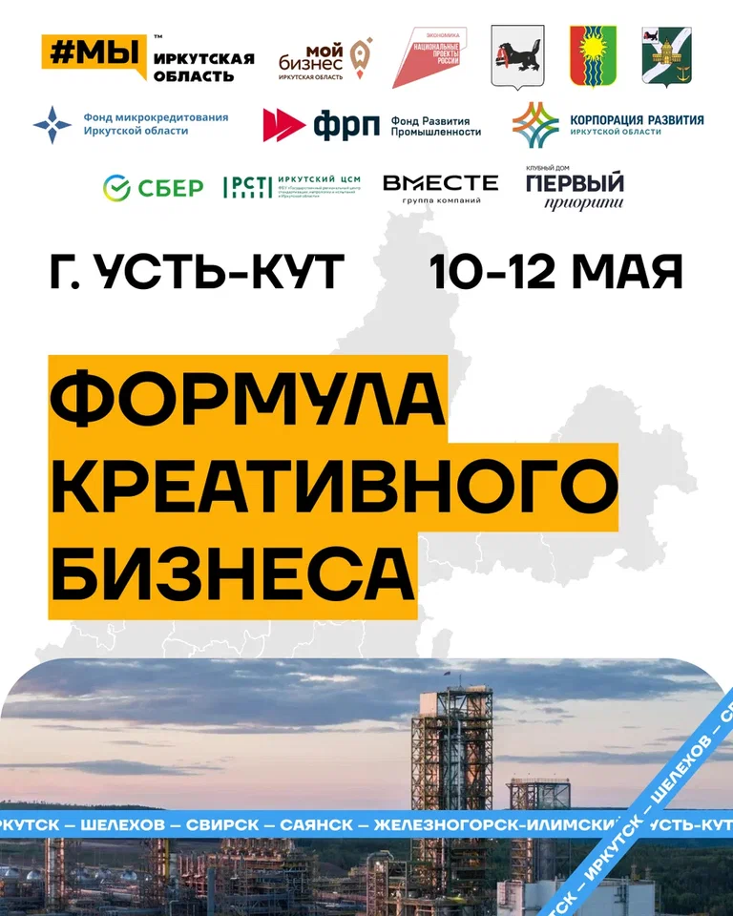

ПРОГРАММА
форума «Формула креативного бизнеса»

12 мая 2026 года г. Усть-Кут
10:00-18:30 ТЦ «Магистраль»
Время | Главный зал | Паркетный зал
9:30 -10:00 | Регистрация участников
10:00 - 10:10 | Приветственное слово мэра УКМО С.Г. Анисимова
10:10 - 11:45 | Панельная дискуссия: «Усть-Кут. Бизнес-код территории»  Модератор: Диляра Окладникова, Центр «Мой бизнес»  1. Сергей Анисимов, мэр УКМО - «Мастер-План развития УКМО, анализ территории и ее потребности»  2. Наталья Липунова, ФРП – «Промышленный кластер и меры поддержки»  3. Марина Григорьева «Усть-Кут - город для людей или город вахтовиков?»
11:45-12:00 | ПЕРЕРЫВ
12:00 - 13:00 | «Общее дело с Иркутской нефтяной компанией»  Презентация, сессия «вопрос-ответ»  Промышленный кластер глубокой переработки полимеров – перспективы сотрудничества в области производства готовых изделий из продукции ИЗП.  Наталья Липунова - руководитель кластерного развития Фонда развития промышленности Иркутской области;  Александр Лазарев - заместитель директора по производству ООО "Иркутский завод полимеров" | «Комфортная городская среда - ниши с быстрой окупаемостью»  Модератор: А.В. Русаков  1. Диляра Окладникова - Обзор социально-ориентированного направления малого бизнеса и инструменты господдержки  2. Александра Полякова - Детские бассейны на примере франшизы «Киндер пул»  3. Марина Белоусова, Компания «Никовенд» - «Сервис и качество которые привлекают клиентов»  4. Оксана Решетникова, компании Империя Изобилия - «От склада до гостя - как выстроить цепочку качества, которая работает на прибыль»
13:00-13:15 | ПЕРЕРЫВ
13:15 - 14:15 | «Точки роста - Кооперация с ИНК  Как стать партнером ИНК:  требования, процедуры, перспективы»  Валерия Алфёрова - Директор департамента методологии, планирования и отчетности ООО "ИНК" | «Иркутский ЦСМ – надежный партнер в мире точности и качества»  Марина Стаханова - Руководитель Органа по сертификации Иркутского ЦСМ  «Конкурс «100 лучших товаров России»  Ирина Мордуева - Начальник отдела по связям с общественностью Иркутского ЦСМ
14:15-14:30 | ПЕРЕРЫВ
14:30 - 15:30 | «Точки притяжения. Как превратить идею в доходный проект»  Модератор: Диляра Окладникова, Центр «Мой бизнес»  1. Анатолий Казакевич - Создание точки притяжения в городской среде на примере Спорт-парк «ПОЛЯНА»  2. Марина Григорьева - Отель, гостевой дом и парт-отель - что выгодно инвестору г. Усть-Кут?  3. Алексей Русаков – Развитие ивент- отрасли, как драйвер развития территории.  4. Александр Откидач – Основа эффективного маркетинга проектов  5. Казимиренок Иван Евгеньевич - руководитель Братских проектов ГК «Вместе» - Как новые подходы в строительстве изменяют городскую среду и влияют на возможности для развития местного бизнеса | «Гига-Чат. Отраслевые решения, сайт-визитка»  Практический мастер-класс «Искусственный интеллект для бизнеса»  Козырина Светлана - собственник Бюро маркетинговых решений "УМ", эксперт по ИИ
15:30-15:45 | ПЕРЕРЫВ
15:45 - 16:45 | «Кооперация предпринимательского сообщества и меры поддержки для запуска проектов»  Модератор: Ирина Малакшинова, Центр «Мой бизнес»  1. Ирина Малакшинова - Субсидии, гранты для АПК  2. Ирина Мордуева – «Конкурс 100 лучших товаров как эффективный маркетинговый инструмент»  3. Полина Иващенко - Программы льготного финансирования МСП  4. Кадровый центр «Меры поддержки для работодателей и открытия своего дела» | Практический мастер-класс «Искусственный интеллект для бизнеса»  Козырина Светлана - собственник Бюро маркетинговых решений "УМ", эксперт по ИИ
16:45-17:00 | ПЕРЕРЫВ
17:00 - 18:00 | Антикризисное управление  Виталий Катаев - ведущий юрист ООО "ВС Консалт" | Продвижение бизнеса в Соцсетях  VK, MAX  Откидач Александр

